СОВРЕМЕННЫЕ ТЕХНОЛОГИИ ВИЗУАЛИЗАЦИИ ОБРАЗОВАТЕЛЬНОЙ
ИНФОРМАЦИИ
Не секрет, что многие дети (и не только) плохо воспринимают информацию на слух, часть ее не распознается и теряется, часть воспринимается неверно, сухой монолог быстро утомляет, может вызывать демотивирование обучающихся.
В настоящее время в средствах коммуникации происходит переход от вербальной передачи информации к визуальному ее отображению, что приводит к появлению новых направлений и технологий визуализации, позволяющих по-новому сформировать и передать опосредованную визуальность и организовать обучающую среду.
Одной из технологий, применяемой для визуализации информации является – инфографика.
В своей педагогической практике я активно использую данную методику. Основная цель которой – совершенствование процесса восприятия информации, объяснение сложной информации простыми образами, а также передача данных в кратком и необычном виде.

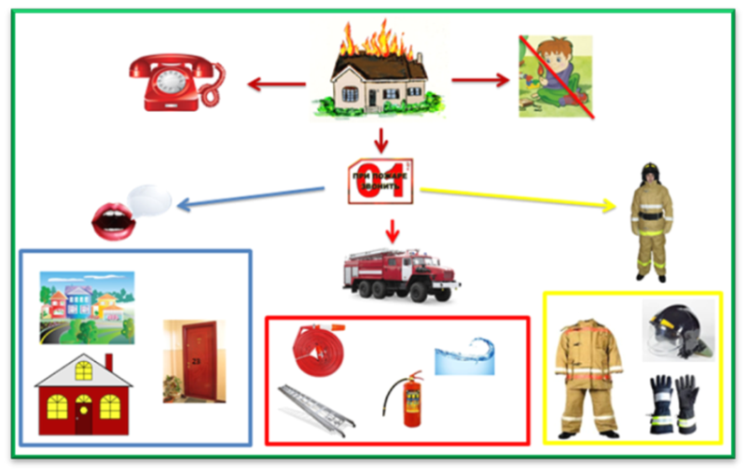
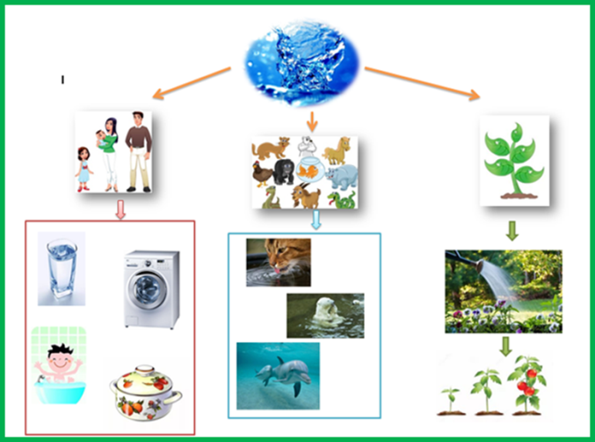

Принципы создания инфографики: актуальность, лаконичность, образность, последовательность и, конечно, эстетичность.
Использование этого метода помогает мне организовать интересную непосредственно образовательную деятельность, а также повышает уровень мотивации дошкольников к выполнения конкретных учебных заданий. При помощи инфографики, к примеру, один большой рассказ можно легко отразить в одном графическом рисунке. Этот уникальный подход в подаче информации может быстрее привлечь внимание детей и способствовать быстрому запоминанию дидактического материала.
Использование наглядности в педагогическом процессе ДОУ способствует обогащению и расширению чувственного опыта детей, структурирует их представления и формирует любознательность. Принцип наглядности непосредственно влияет на результативность и оптимизацию педагогической деятельности, поэтому актуально использование инфографики в ДОУ.

Применение схем инфографики способствует быстрому запоминанию информации и ее воспроизведение путём образования ассоциаций. Так же их можно использовать для заучивания стихотворений и развитию связной речи по опорным картинкам и схемам. Использование инфографики в виде презентаций, схем, ментальных карт позволяет мне сделать материал более доступным для детей с разным типом восприятия. Современные информационно-коммуникативные технологии помогают усовершенствовать это направление работы и способствуют созданию интерактивных плакатов. С помощью знакомой программы или сервиса можем создать удобное дидактическое пособие, причем абсолютно бесплатно.

Но неграмотно представленный графический материал может спровоцировать обратный от ожидаемого эффект в обучении и вы не добьётесь усвоения и запоминания материала. Поэтому схемы инфографики должны быть очень яркие и эстетически оформлены, а интерактивность переходов или подачи инфографики повысит мотивацию детей к обучению. Дети даже не замечают времени на таких занятиях, потому что педагогический процесс проходит увлекательно, зрелищно, в форме игры.
В результате систематического использования этой технологии мною была отмечена возросшая детская активность, инициативность, совершенствуются коммуникативные и речевые навыки. Дети стали четче формулировать мысли, не отвлекаются от обсуждаемой темы. У детей формируются аналитические предпосылки, они не только воспринимают информацию, но и устанавливают причинно-следственные связи.

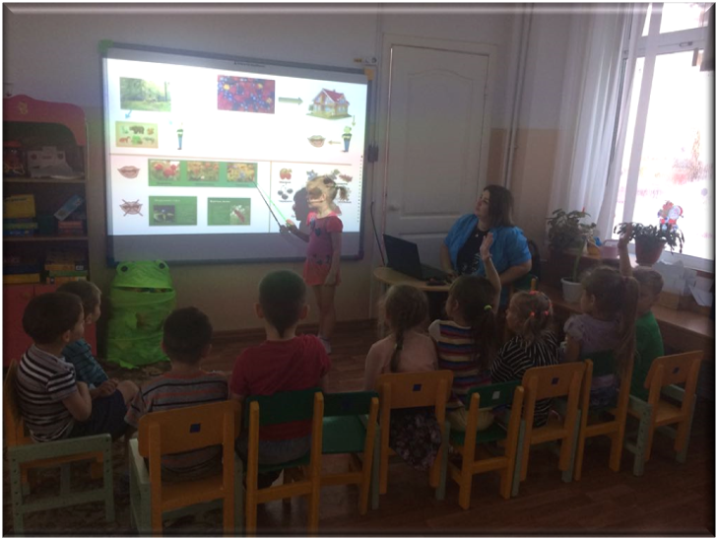
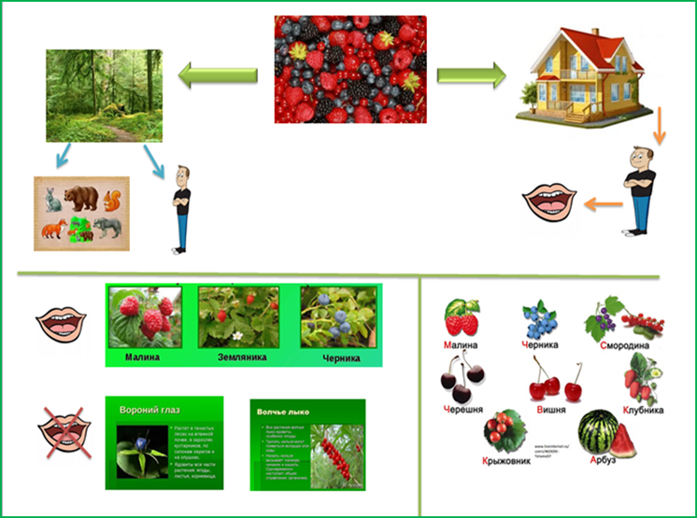
Список используемых источников
- Чванова М.С., Храмова М.В.. Информационные технологии в образовании: Учебное пособие. Тамбов: Изд-во ТГУ им. Г.Р. Державина, 2010. 379 с.
- Власова Н.С. Значение инфографики как средства визуализации учебной информации. Новые информационные технологии в образовании : материалы VII международной научно-практической конференции. — Екатеринбург, 2014. – С. 392-394
- Что такое инфографика? [Электронный ресурс]. URL: http://www.colta.ru/articles/specials/
- Мастерская «Инфографика в работе с детьми».[Электронный ресурс]. URL: https://sites.google.com/site/infogradeti/sozdanie
- Новичков А. Виды инфографики. [Электронный ресурс]. URL: http://comagency.ru/vidy-infografiki
- Останина А.И. Инфографика как средство визуальной коммуникации. [Электронный ресурс]. URL: http://sibac.info/14730

